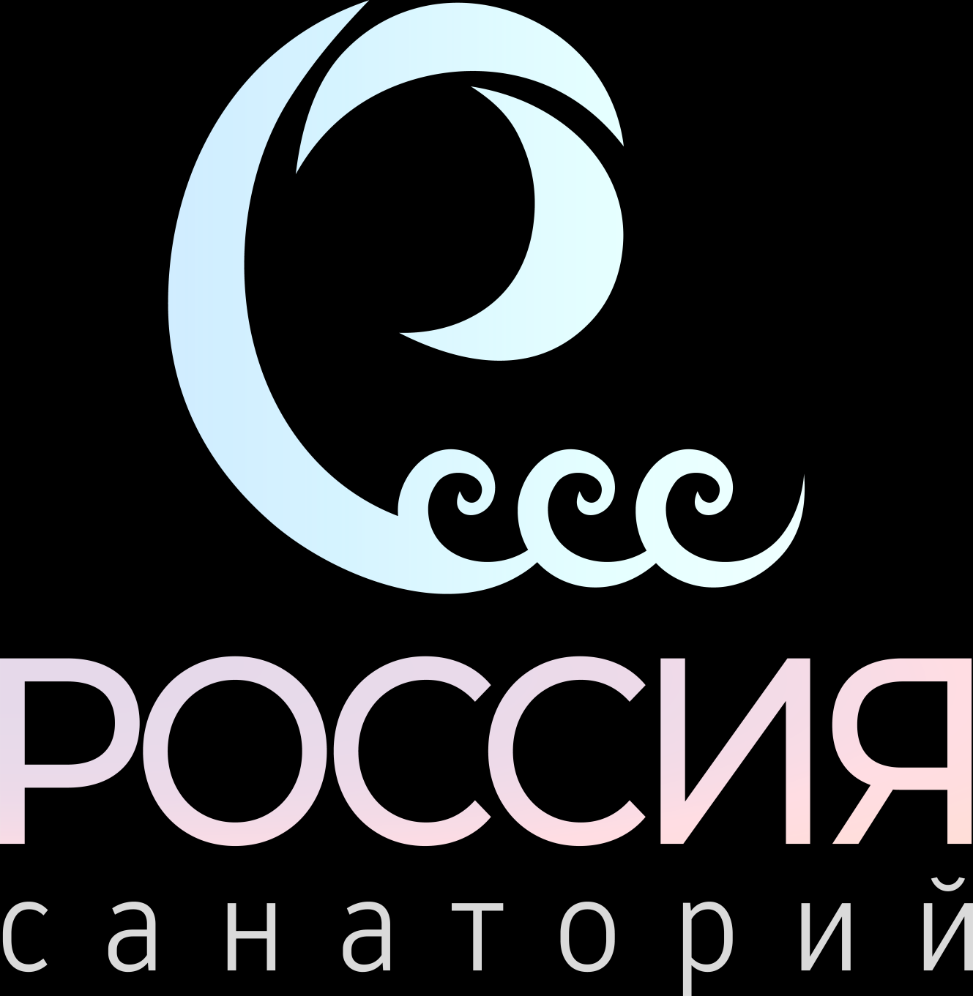
ПРЕЙСКУРАНТ цен на платные медицинские услуги для физических лиц, пребывающих на отдыхе и лечении в ФГБУ "Санаторий РОП РФ "Россия" в 2024 году

№ п/п | Наименование медицинских услуг (процедур, консультаций, обследований) | Код услуги (Приказ М3Р  № 804н от 13.10.2017) | Стоимость одной процедуры, (руб.)
1 | 2 | 3 | 4
 | I.ДИАГНОСТИКА
1 | Первичный прием врача-терапевта | В01.047.001 | 1000,00
2 | Повторный прием врача-терапевта | В01.047.002 | 1000,00
3 | Первичный прием врача-педиатра | В01.047.001 | 1000,00
4 | Повторный прием врача-педиатра | В01.047.002 | 1000,00
5 | Консультация врача-специалиста:
5.1 | Прием(осмотр,консультация) врача акушера-гинеколога | В01.001.001 | 1200,00
5.2 | Прием(осмотр,консультация) врача-диетолога | В01.013.001 | 1000,00
5.3 | Профилактический прием(осмотр,консультация) врача стоматолога- терапевта | B04.065.002 | 1000,00
5.4 | Прием(осмотр,консультация) врача пульмонолога | B01.041.001 | 1000,00
5.5 | Профилактический прием(осмотр,консультация) врача невролога | B04.023.002 | 1000,00
5.6 | Профилактический прием(осмотр,консультация) врача психотерапевта | B04.034.002 | 1000,00
5.7 | Прием(осмотр,консультация) врача кардиолога | В01.015.001 | 1000,00
5.8 | Прием(осмотр,консультация) врача травматолога-ортопеда | В01.050.001 | 1000,00
5.9 | Прием(осмотр,консультация) врача эндокринолога | В01.058.001 | 1000,00
5.10 | Прием(осмотр,консультация) врача гастроэнтеролога | В01.058.001 | 1000,00
5.11 | Прием(осмотр,консультация) врача оториноларинголога | В01.033.001 | 1000,00
5.12 | Прием(осмотр,консультация) врача физиотерапевта | В01.054.001 | 1000,00

5.13 | Прием(осмотр,консультация) врача-колопроктолога | В01.047.001 | 1200,00
 | II.Функциональные методы исследования
6 | Клинико-диагностическая лаборатория
6.1. | Общеклинические исследования
6.1.1 | Общий анализ крови с лейкоцитарной формулой и СОЭ | В03.016.003 | 560,00
6.1.2 | Общий анализ крови с СОЭ | В03.016.002 | 390,00
6.1.3 | Лейкоцитарная формула | A12.05.121 | 170,00
6.1.4 | Анализ мочи общий | В03.016.006 | 340,00
6.1.5 | Исследование мочи методом Нечипоренко | B03.016.014 | 280,00
6.1.6 | Микроскопическое исследование влагалищных мазков | А12.20.001 | 340,00
6.1.7 | Микроскопическое исследование отделяемого из уретры | А12.28.015 | 340,00
6.1.8 | Исследование уровня Ретикулоцитов в крови | А12.05.123 | 220,00
6.1.9 | Взятие крови из вены | A11.12.009 | 170,00
6.1.10 | Взятие крови из пальца | А11.05.001 | 110,00
6.2. | Биохимические исследования
6.2.1 | Экспресс-анализ глюкозы крови | А09.05.023.002 | 170,00
6.2.2 | Общий белок (исследование уровня общего белка крови) | А09.05.010 | 280,00
6.2.3 | Билирубин общий (исследование уровня общего билирубина в крови) | А09.05.021 | 280,00
6.2.4 | Билирубин прямой (исследование уровня свободного и связанного билирубина в крови) | А09.05.022 | 280,00
6.2.5 | Глюкоза (исследование уровня глюкозы в крови) | А09.05.023 | 280,00
6.2.6 | Мочевина (исследование уровня мочевины в крови) | А09.05.017 | 220,00
6.2.7 | Мочевая кислота (исследование уровня мочевой кислоты в крови) | А09.05.018 | 280,00
6.2.8 | Креатинин (исследование уровня креатинина в крови) | А09.05.020 | 280,00
6.2.9 | Холестерин общий (исследование уровня холестерина в крови) | А09.05.026 | 280,00

6.2.10 | Холестерин-ЛПВП | А09.05.004 | 390,00
6.2.11 | Холестерин-ЛПНП | А09.05.028 | 390,00
6.2.12 | Триглицериды (исследование уровня триглицеридов в крови) | А09.05.025 | 340,00
6.2.13 | Индекс атерогенности | В03.016.005 | 260,00
6.2.14 | Щелочная фосфатаза | А09.05.046 | 280,00
6.2.15 | АЛТ (аланинаминотрансфераза) | А09.05.042 | 280,00
6.2.16 | АСТ (аспартатаминотрансфераза) | А09.05.041 | 280,00
6.2.17 | Альфа-амилаза | А09.05.180 | 340,00
6.2.18 | Калий | А09.05.031 | 280,00
6.2.19 | Антистрептолизин-О | А12.06.015 | 620,00
7 | Исследования шейки матки и цервикального канала
7.1 | Кольпоскопия | A03.20.001 | 1120,00
7.2 | Цитологическое исследование микропрепарата шейки матки и цервикального канала | A08.20.017 A08.20.017.001 | 1680,00
8 | Функциональная диагностика
8.1 | Электрокардиография (ЭКГ) | A12.10.001 | 450,00
8.2 | Суточное мониторирование ЭКГ | А05.10.007 | 1120,00
8.3 | Функциональное тестирование легких (спирометрия) | В03.037.001 | 670,00
9 | Ультразвуковая диагностика
9.1. | Обследование органов брюшной полости
9.1.1 | Ультразвуковое исследование печени и желчного пузыря и протоков | А04.14.001 А04.14.002 | 670,00
9.1.2 | Ультразвуковое исследование селезенки | А04.06.001 | 450,00
9.1.3 | Ультразвуковое исследование поджелудочной железы | А04.15.001 | 670,00
9.1.4 | Ультразвуковое исследование органов брюшной полости (комплексное) | А04.16.001 | 1680,00

9.2. | Обследование щитовидной железы
9.2.1 | Ультразвуковое исследование щитовидной железы и паращитовидных желез | А04.22.001 | 670,00
9.3. | Обследование мочевыделительной системы
9.3.1 | Ультразвуковое исследование почек и надпочечников | А04.28.001 | 670,00
9.3.2 | Ультразвуковое исследование мочевого пузыря | А04.28.002.003 | 450,00
9.3.3 | Ультразвуковое исследование мочевыводящих путей | А04.28.002 | 1120,00
9.4. | Гинекологическое обследование
9.4.1 | Ультразвуковое исследование матки и придатков трансабдоминальное | А04.20.001 | 780,00
9.4.2 | Ультразвуковое исследование матки и придатков трансвагинальное | А04.20.001.001 | 1010,00
9.5. | Маммологическое обследование
9.5.1 | Ультразвуковое исследование молочных желез | А04.20.002 | 1010,00
9.6. | Обследование предстательной железы
9.6.1 | Ультразвуковое исследование простаты | А04.21.001 | 780,00
9.6.2 | Ультразвуковое исследование предстательной железы трансректальное | А04.21.001.001 | 1010,00
9.6.3 | Ультразвуковое исследование предстательной железы и мочевого пузыря с определением остаточной мочи | А04.21.001.001 A04.28.002.005 | 1340,00
9.7. | Обследование мошонки
9.7.1 | Ультразвуковое исследование органов мошонки | А04.28.003 | 780,00
9.7.2 | Дуплексное сканирование сосудов мошонки и полового члена | A04.12.008 | 1120,00
9.8. | Обследование сердца, артерий, вен, сосудов
9.8.1 | Эхокардиография | А04.10.002 | 1680,00
9.8.2 | Ультразвуковое исследование сосудов шеи | А04.12.005.003 | 1790,00
9.8.3 | Ультразвуковая допплерография артерий верхних конечностей | A04.12.001 | 1650,00

9.8.4 | Ультразвуковая допплерография артерий нижних конечностей | A04.12.001.001 | 1650,00
9.8.5 | Ультразвуковая допплерография вен верхних конечностей | A04.12.002.003 | 1650,00
9.8.6 | Ультразвуковая допплерография вен нижних конечностей | A04.12.002.002 | 1650,00
9.8.7 | Ультразвуковое исследование сосудов: брахиоцефальные артерии | A04.12.004 | 1340,00
9.8.8 | Нейросонография | A04.23.001 | 1340,00
9.9. | Обследование суставов
9.9.1 | Ультразвуковое исследование локтевого сустава | A04.04.001 | 1120,00
9.9.2 | Ультразвуковое исследование плечевого сустава | A04.04.001 | 1120,00
9.9.3 | Ультразвуковое исследование коленного сустава | A04.04.001 | 1120,00
9.9.4 | Ультразвуковое исследование голеностопного сустава | A04.04.001 | 1120,00
9.9.5 | Ультразвуковое исследование тазобедренного сустава | A04.04.001.001 | 1120,00
9.9.6 | Ультразвуковое исследование суставов пальцев рук | A04.04.001 | 900,00
9.9.7 | Ультразвуковое исследование суставов пальцев ног | A04.04.001 | 900,00
9.10. | Прочие обследования
9.10.1 | Ультразвуковое исследование поверхностных образований мягких тканей и лимфатических узлов | A04.01.001 A04.06.003 | 780,00
9.10.2 | Ультразвуковое исследование придаточных пазух носа | A04.08.001 | 560,00
9.11 | Экспресс-тестирование
9.11.1 | Экспресс-тестирование на COVID-19 | А 12.05.004.001 | 1680,00
9.11.3 | Экспресс-тест «Экспресс-антиген SARS-CoV-2-ИХА» | А 12.05.004.001 | 1680,00
 | III.ЛЕЧЕБНЫЕ ПРОЦЕДУРЫ
10 | Оториноларинголия
10.1 | Промывание среднего уха (санация уха с лечебными манипуляциями) | А11.25.003 | 400,00
10.2 | Промывание лакун миндалин | А16.08.016 | 450,00
10.3 | Удаление ушной серы | А16.25.007 | 400,00

10.4 | Продувание слуховой трубы | А16.25.012 | 200,00
10.5 | Внутриносовые блокады | А11.08.005 | 400,00
10.6 | Эндоларингенальное введение лекарственных препаратов | А11.08.019 | 400,00
10.7 | Удаление иногордного тела носа | А16.08.011 | 400,00
10.8 | Удаление иногодного тела из слухового отверстия | А16.25.008 | 400,00
10.9 | Удаление инородного тела глотки и гортани | А16.08.007 | 400,00
10.10 | Промывание околоносных пазух и носа методом вакуумного перемещения («кукушка») | А11.08.021.001 | 400,00
10.11 | Массаж барабанных перепонок | А21.25.002 | 200,00
11 | Физиотерапевтические процедуры
11.1 | СМТ-форез (электрофорез синусоидальными модулированными токами) | А17.30.024.002 | 280,00
11.2 | СМТ-форез лекарственных веществ (электрофорез синусоидальными модулированными токами) | А17.30.024.002 | 340,00
11.3 | ДДТ-терапия (воздействие диадинамическими токами при заболеваниях кожи и подкожно-жировой клечатки) | A17.01.012 | 340,00
11.4 | Электрофорез лекарственных веществ | А17.23.001 | 340,00
11.5 | Электрофорез лекарственных веществ с карипаином | А17.23.001 | 620,00
11.6 | Ультрафонофорез лекарственный (подводный) | A17.30.034 | 670,00
11.7 | Индуктотермия (воздействие высококачественными электромагнитными полями) | A17.30.016 | 340,00
11.8 | СМВ-терапия (воздействие электромагнитным излучением сантиметрового диапазона) | А17.30.007 | 280,00
11.9 | УВЧ-терапия (воздействие электрическим полем ультразвуковой частоиы ЭП УВЧ) | А17.30.017 | 340,00
11.10 | Лазеротерапия | А22.04.001 | 280,00
11.11 | Ультразвуковая терапия | А22.04.002 | 340,00
11.12 | КУФ-терапия (воздействие коротким ультафиолетовым излучением) | А22.30.003 | 220,00

11.13 | Прессотерапия (баровоздействие) | А17.30.009 | 670,00
11.14 | Вакуум-терапия (вакуумное воздействие) | A17.30.010 | 340,00
11.15 | Франклинизация | A17.30.015 | 340,00
11.16 | Электростимуляция | А17.30.035 | 560,00
11.17 | Дарсонвализация местная | А17.24.004 | 280,00
11.18 | Дарсонвализация полостная | A17.01.007 | 390,00
11.19 | Магнитотерапия местная | А17.30.025 | 390,00
11.20 | Термовоздействие – фитосауна «Кедровая бочка» | А20.30.022 | 670,00
11.21 | Ударно-волновая терапия | А22.30.015 | 780,00
11.22 | Карбокситерапия (подкожное введение газовой смеси) | А20.30.024.004 | 1120,00
11.23 | Общая магнитотерапия (АПК "МУЛЬТИМАГ") | A17.30.025 | 900,00
11.24 | Высокочастотная магнитотерапия (аппарат "ВЧ-МАГНИТ") | A17.09.005 | 340,00
11.25 | Магнитотерапия локальная (аппарат "ПОЛИМАГ 02-М") | A17.30.031 | 340,00
11.26 | Низкочастотная электротерапия (аппарат "ЭЛЕСКУЛАП"-2) | A17.30.038 | 390,00
11.27 | СМВ-терапия импульсная (воздействие электромагнитным излучением сантиметрового диапазона) | A17.30.007 | 280,00
11.28 | Ванны газовые углекислые ("РЕАБОКС") | A20.30.031 | 670,00
11.29 | Криотерапия локальная (бесконтантное охлаждение тканей - аппарат "КРИО-6"):
11.29.1 | Сеанс криотерапии: позвоночник (обострение остеохондроза) | А24.01.005.003 | 1120,00
11.29.2 | Сеанс криотерапии: плече-лопаточный периартрит | А24.01.005.003 | 1120,00
11.29.3 | Сеанс криотерапии: сустав плечевой (один сустав) | А24.01.005.003 | 560,00
11.29.4 | Сеанс криотерапии: сустав локтевой (один сустав) | А24.01.005.003 | 560,00
11.29.5 | Сеанс криотерапии: кисть руки (межфаланговые одной руки) | А24.01.005.003 | 900,00
11.29.6 | Сеанс криотерапии: сустав тазобедренный (один сустав) | А24.01.005.003 | 900,00
11.29.7 | Сеанс криотерапии: сустав коленный (один сустав) | А24.01.005.003 | 560,00

11.29.8 | Сеанс криотерапии: сустав голеностопный (один сустав) | А24.01.005.003 | 560,00
11.29.9 | Сеанс криотерапии: суставы плюстне-фаланговые (одна стопа) | А24.01.005.003 | 900,00
11.29.10 | Сеанс криотерапии: нижняя конечность (бедро, голень одной ноги) | А24.01.005.003 | 900,00
11.29.11 | Сеанс криотерапии: артрит, бурсит, тендинит, теносиновит, миозит, спазм мышц (локально) | А24.01.005.003 | 900,00
11.29.12 | Сеанс криотерапии: спазмы после травмы шейного и пояснично- крестцового отделов позвоночника, мышечные и суставные травмы (ушибы, растяжения) | А24.01.005.003 | 1120,00
11.29.13 | Сеанс криотерапии: боли при ревматических заболеваниях, снижение диапазона движений и тугоподвижность суставов | А24.01.005.003 | 1120,00
11.29.14 | Сеанс криотерапии: неврологические растройства, спастичность мышц | А24.01.005.003 | 1120,00
11.29.15 | Сеанс криотерапии: предварительная терапия холодом перед физиотерапевтическими процедурами (для повышения эффективности лечения) | А24.01.005.003 | 560,00
11.29.16 | Сеанс криотерапии: при острых травмах, снятие отеков и гематом | А24.01.005.003 | 1120,00
11.29.17 | Сеанс криотерапии: целенаправленное воздействие на мышечные триггерные точки | А24.01.005.003 | 560,00
11.29.18 | Сеанс криотерапии: антицеллюлитная программа - ягодицы | А24.01.005.003 | 1120,00
11.29.19 | Сеанс криотерапии: антицеллюлитная программа - ягодицы и бедра | А24.01.005.003 | 2240,00
11.29.20 | Сеанс криотерапии: антицеллюлитная программа - ягодицы, бедра, живот | А24.01.005.003 | 2800,00
11.29.21 | Сеанс криотерапии: антицеллюлитная программа - поясница, живот | А24.01.005.003 | 2240,00
11.29.22 | Сеанс криотерапии: антицеллюлитная программа - поясница, живот, боковые поверхности туловища | А24.01.005.003 | 2800,00
12 | Теплогрязелечение
12.1 | Парафино-озокеритовые аппликации | A20.30.036 | 670,00
12.2 | Грязевые аппликации (воздействие лечебной грязью) | A20.03.001 | 450,00
12.3 | Тампонирование лечебное грязевое | А11.20.013 | 390,00
13 | Ингаляции

13.1 | Ингаляторное введение лекарственных препаратов через небулайзер | A11.09.007.001 | 240,00
13.2 | Ингаляции тепло-влажные | A11.09.007 | 340,00
14 | Ароматерапия
14.1 | Ароматерапия | A17.30.028 | 180,00
15 | Питьевое лечение
15.1 | Фитотерапия с применением фиточая (по профилям заболеваний) | А20.30.025 | 50,00
15.2 | Фитотерапия с применением средства - Кисель «Суставит» | А20.30.025 | 80,00
15.3 | Питье кислородного коктейля (питьё озонированной воды) | А20.30.024.001 | 80,00
15.4 | Фитотерапия с применением средства - Напиток "Экстрапан" | А20.30.025 | 140,00
16 | Гелиовоздействие
16.1 | Гелиовоздействие | А20.30.021 | 340,00
17 | Аэровоздействие
17.1 | Аэровоздействие | А20.30.019 | 340,00
18 | Бальнеолечение
18.1. | Ванны
18.1.1 | Ванны минеральные лечебные - Бишофитные | A20.30.001 | 500,00
18.1.2 | Ванны минеральные лечебные - Серные | A20.30.001 | 780,00
18.1.3 | Ванны ароматические лечебные - Хвойно-салициловые | A20.30.005 | 500,00
18.1.4 | Ванны Ароматические с пиниментолом | A20.30.005 | 620,00
18.1.5 | Ванны Ароматические с розмарином | A20.30.005 | 620,00
18.1.6 | Ванны Ароматические лечебные для чувствительной кожи | A20.30.005 | 500,00
18.1.7 | Ванны воздушно-пузырьковые Жемчужные | A20.30.030 | 390,00
18.1.8 | Ванны воздушно-пузырьковые Жемчужные с ромашкой | A20.30.030 | 450,00
18.1.9 | Ванны воздушно-пузырьковые Жемчужные с розмарином | A20.30.030 | 620,00
18.2. | Лечебные души

18.2.1 | Лечебный душ Шарко | A20.30.011 | 390,00
18.2.2 | Лечебный душ Циркулярный | A20.30.011 | 280,00
18.2.3 | Лечебный душ Восходящий | A20.30.011 | 280,00
18.3. | Подводный душ-массаж лечебный
18.3.1 | Подводный душ-массаж лечебный | A20.30.010 | 670,00
18.4. | Прочие процедуры
18.4.1 | Подводное вытяжение позвоночника | A21.03.010 | 1120,00
18.4.2 | Тракционное вытяжение позвоночника на автоматической интеллектуальной системе «Аист» | А.21.03.008 | 1340,00
18.4.3 | Гидроорошение десен | A20.07.001 | 220,00
18.4.4 | Гидроколонотерапия | A11.18.005 | 1680,00
18.4.4 | Введение лекарственных препаратов с помощью клизмы | A11.19.005 | 340,00
19 | Лечебная физкультура
19.1 | Массаж медицинский 1 единица (по профилю заболевания) | A21.01.001 | 450,00
19.2 | Лечебная физкультура (индивидуальное занятие) | А19.24.001.001 | 450,00
19.3 | Лечебная физкультура (групповое занятие по профилю заболевания) | А19.24.001.002 | 280,00
19.4 | Групповое занятие лечебной физкультурой при заболеваниях бронхолегочной системы | А19.09.001.002 | 280,00
19.5 | Лечебная физкультура с использованием аппаратов и тренажеров при заболеваниях и травмах суставов (гребля) | A19.04.001.023 | 340,00
19.6 | Лечебная физкультура в бассейне | A19.30.009 | 390,00
19.7 | Механотерапия (занятие на тренажерах) | А19.30.006 | 340,00
20 | Прочие медицинские услуги
20.1 | Групповая психотерапия | А13.29.008.002 | 560,00
20.2 | Индивидуальная психотерапия | А13.29.008.001 | 2800,00
20.3 | Оформление санаторно-курортной карты |  | 2000,00

21 | Услуги процедурного кабинета и неотложная медикаметозная помощь
21.1 | Услуги процедурного кабинета и неотложная медикаментозная помощь | В02.003.004 | 390,00
21.2 | Капельное внутривенное введение препаратов | A20.30.024.006 | 450,00
21.3 | Внутривенное введение лекарственных препаратов | A11.12.003 | 220,00
21.4 | Внутримышечное введение лекарственных препаратов | A11.02.002 | 110,00

Примечание:

- Наименование медицинских услуг произведено на основании Приказа Минздрава России № 804н от 13.10.2017 г. "Об утверждении номенклатуры медицинских услуг" (с изменениями и дополнениями);
- Все лечебные процедуры входят в программу санаторно-курортного лечения в соответствии с Методическими указаниями МЗРФ от 22.12.1999 г. № 99/229 "Перечень необходимых медицинских услуг и процедур, отпускаемых в специализированных санаториях больному по профилю их заболевания".
- Лечебные процедуры назначаются лечащим врачом-терапевтом по медицинским показаниям в соответствии со стандартами санаторно-курортной помощи, утвержденными Приказами МСРР от 22.11.2004 г. № 208 –227, 273 - 278.

